样题：

模块 A、正向设计、拓扑优化及工程图绘制

该模块包括数字建模、工业设计、装配操作等考核内容，要求参赛者根据所提供的CAD图进行数字化建模，其中该机构中有两个零件需要自主设计，并根据使用条件进行结构优化创新，根据载荷分布情况，在保证部件结构的可靠性与稳定性的前提下，减少重量与加工时间，然后根据优化后的基础件开放式设计其余组件。

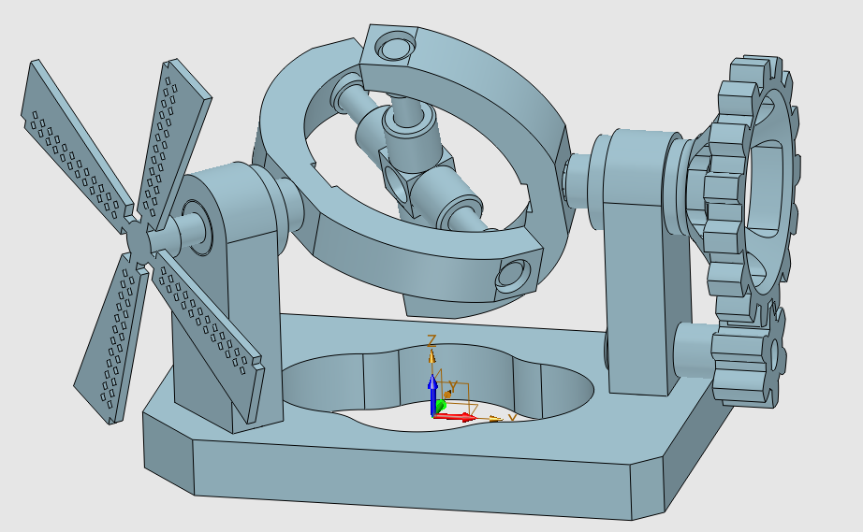

模块 B、三维扫描、逆向建模及工程图绘制

该机构中有一个零件需要三维数字化扫描，并对扫描模型的数据处理、逆向建模及工程图绘制等考核内容，要求参赛者正确选择和使用三维扫描所需的工具和设备，正确进行设备的调整和校准，做出预处理工作相关的措施，完成扫描及扫描数据的后续数字化处理。并对处理后的点云数据进行逆向重构，最后生成 ISO 标准的工作图以及相关技术说明。

模块 C、产品 3D 打印与后处理及装配

根据创新要求完成的三维数字模型,结合赛场提供的3D打印成型设备、配套的打印软件、打印耗材等条件，进行创新工件的3D打印成型加工。向3D打印成型设备输入数据模型，选设加工参数，按照要求进行3D打印成型加工。对3D打印完成的制件进行基本的后处理：剥离支撑材料、拼接等产品装配，零件之间不准粘结。结合三维创新设计书写设计方案，采用ppt（10页以上）的形式。

最终赛题将由裁判长针对样题内容提出30%的修改，并组织全体裁判员讨论确定。